Приложение 1
к распоряжению
администрации города
от _____________ № _________

СВЕДЕНИЯ
о границах публичного сервитута

Местоположение границ  публичного сервитута | Красноярский край, г. Красноярск,  Свердловский район
Система координат | МСК-167, зона 4
Метод определения координат | картометрический метод
Площадь земельного участка | 2 136 кв. м
Средняя квадратическая погрешность положения  характерной точки (Mt), м | 0,1
Обозначение характерных  точек границ | Координаты, м
Обозначение характерных  точек границ | Х | Y
1 | 2 | 3
1 | 627968.91 | 99725.11
2 | 627968.56 | 99723.10
3 | 627967.95 | 99723.20
4 | 627967.60 | 99721.58
5 | 627966.48 | 99716.54
6 | 627967.20 | 99716.43
7 | 627966.75 | 99714.55
8 | 627969.58 | 99713.87
9 | 627972.58 | 99713.15
10 | 627973.08 | 99715.21
11 | 628008.44 | 99705.05
12 | 628006.20 | 99692.90
13 | 628012.34 | 99691.84
14 | 628066.33 | 99682.52
15 | 628065.74 | 99678.72
16 | 628065.43 | 99676.70
17 | 628078.00 | 99674.64
18 | 628078.22 | 99676.71
19 | 628078.61 | 99680.58
20 | 628129.90 | 99671.59
21 | 628129.58 | 99668.79
22 | 628129.48 | 99667.93
1 | 2 | 3
23 | 628139.11 | 99666.65
24 | 628139.20 | 99667.27
25 | 628139.59 | 99669.90
26 | 628178.16 | 99663.13
27 | 628177.63 | 99659.32
28 | 628187.10 | 99658.11
29 | 628187.45 | 99661.51
30 | 628203.33 | 99658.74
31 | 628202.43 | 99654.46
32 | 628204.52 | 99653.96
33 | 628203.96 | 99650.78
34 | 628202.05 | 99639.86
35 | 628191.71 | 99641.68
36 | 628189.03 | 99642.35
37 | 628186.51 | 99629.89
38 | 628184.83 | 99613.29
39 | 628190.80 | 99612.69
40 | 628192.47 | 99629.17
41 | 628193.60 | 99635.26
42 | 628207.04 | 99632.91
43 | 628209.83 | 99649.57
44 | 628210.91 | 99656.01
45 | 628211.12 | 99657.24
46 | 628214.46 | 99656.59
47 | 628215.96 | 99665.07
48 | 628210.05 | 99666.11
49 | 628209.62 | 99663.62
50 | 628203.13 | 99664.75
51 | 628102.05 | 99682.20
52 | 628014.61 | 99697.67
53 | 628013.28 | 99697.91
54 | 628015.46 | 99709.35
55 | 627975.36 | 99720.80
56 | 627975.51 | 99722.10
57 | 627974.52 | 99722.34
58 | 627974.82 | 99724.09
59 | 627971.79 | 99724.61
1 | 627968.91 | 99725.11
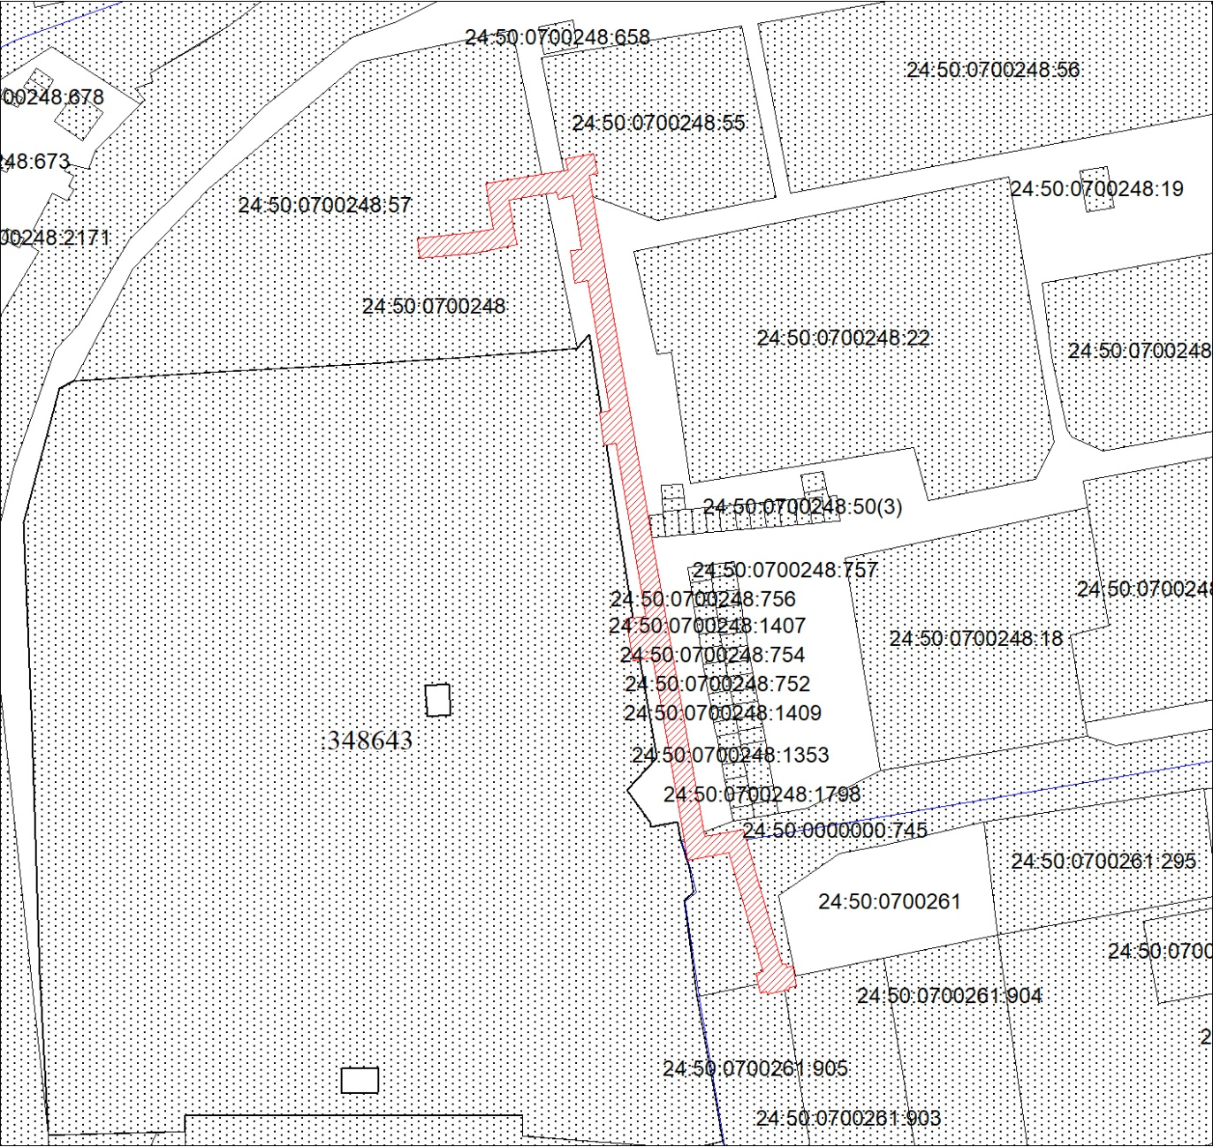
Масштаб 1:2000
Условные обозначения:
 | – границы публичного сервитута;
 | – границы кадастрового квартала;
24:50:0700261 | – обозначение кадастрового квартала, кадастрового номера земельного участка;
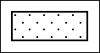 | – часть границы, сведения ЕГРН о которой позволяют однозначно определить ее положение на местности.

